EMEF PROFª MARIA CÉLIA CABRAL AMARAL

Professor (a): GIOVANA, JUSSARA, TALITA E WESLEY.
Ano/turma: 3º ANO
Período: 12/07/2021 a 23/07/2021
Espero que estejam todos bem!
Seguem atividades dessa quinzena, fique atento as atividades propostas a cada dia e não se esqueça de organizar suas atividades no livro e material impresso!
A cada dia terá uma leitura para você!
Abraços, professor (as) dos 3º anos!

Dia da semana | Rotina diária: descrição das atividades
Segunda-feira Data: 12/07 | Leitura Diária: A princesa e a ervilha.  Link: https://www.youtube.com/watch?v=fEyc8sf44OM  Substantivo e adjetivo.  Link: https://www.youtube.com/watch?v=A5V5M5qk26g  Língua Portuguesa: Unidade 6 (Conto) – Hoje vamos aprender sobre a classe gramatical Adjetivo. Observe as imagens e leia as páginas 129 e 130 do livro Ápis de Língua Portuguesa e após interação com professor (a) realize as atividades dessas páginas e do ANEXO 1.
Terça-feira  Data: 13/07 | Leitura Diária: As letras falam.  Link: https://www.youtube.com/watch?v=pBsfpU9zWNI  Gênero e número dos substantivos.  Link: https://www.youtube.com/watch?v=WUBGXHcxh5I  Link: https://www.youtube.com/watch?v=FgUKTzNla7Q  Língua Portuguesa: Unidade 6 (Conto) – Hoje vamos aprender sobre concordância de gênero e número. Leia as informações das páginas 131 e 132 do livro Ápis de Língua Portuguesa e após interação com o professor (a) realize as atividades dessas páginas.  Hoje é dia de aula de Arte!!! Acesse o Portal e exercite sua criatividade.
Quarta-feira  Data: 14/07 | Leitura Diária: O sombra e a Dorotéia.  Link: https://www.youtube.com/watch?v=aT2iwvUX7N0  Adição sem reagrupamento.  Link: https://www.youtube.com/watch?v=d4EKxcWxfiI  Matemática: Unidade 3 (Adição e Subtração) – Hoje vamos aprender adição(somar) sem reagrupamento. Observe as imagens, leia as informações das páginas 70 e 71 do livro Ápis de Matemática e após interação com professor (a) realize as atividades dessas páginas.  Exercitar-se faz bem a saúde! No Portal há atividade de Educação Física preparada pelo professor. Acesse o Portal!
Quinta-feira  Data: 15/07 | Leitura Diária: O livro da selva.  Link: https://www.youtube.com/watch?v=-Ym4PgTJpPI  Os espaços rurais.  Link: https://www.youtube.com/watch?v=M0cWjozJMIo  Geografia: Unidade 2 (O espaço Rural) – Hoje vamos aprender sobre o espaço rural, suas paisagens e modo de vida. Observe as imagens, leia as informações das páginas 34, 35, 36, 37 e 38 do livro Buriti Mais de Geografia e após interação com professor (a) realize as atividades dessas páginas.  Vamos aprender uma nova língua? Hoje é dia da aula de Inglês. Acesse o Portal. O tema é CLOTHES AND ACESSORIES (roupas e acessórios) na página 29 e 35 do livro de inglês.
Sexta-feira  Data: 16/07 | Leitura Diária: A caixa de lápis de cor.  Link: https://www.youtube.com/watch?v=qZzqycNZQHo  Espaços e memória.  Link: https://www.youtube.com/watch?v=eikHEQq2tMs  História: Unidade 1 (O espaço de todos nós) – Observe no seu livro de História, Buriti Mais, as imagens das páginas 28, 29, 30 e 31, estaremos analisando alguns espaços e memória após orientação do professor (a) realize as atividades das páginas 28, 29 e 31.
Segunda-feira  Data: 19/07 | Leitura Diária: O leão que não sabia escrever.  Link: https://www.youtube.com/watch?v=Bumq_vxbbI0  “R” em final de sílaba.  Link: https://www.youtube.com/watch?v=ozC47fP36f4  Língua Portuguesa: Unidade 6 (Conto) – Hoje vamos aprender a letra “R” no final das sílabas. Leia as informações das páginas 133, 134 e 135 do livro Ápis de Língua Portuguesa e após interação com o professor (a) realize as atividades dessas páginas.
Terça-feira  Data: 20/07 | Leitura Diária: O que é empatia?  Link: https://www.youtube.com/watch?v=_ssvtnB85IM  Adição com reagrupamento.  Link: https://www.youtube.com/watch?v=fIMgtMyL6J0  Matemática: Unidade 3 (Adição e Subtração) – Hoje vamos aprender adição(somar) com reagrupamento. Observe as imagens, leia as informações das páginas 72, 73, 74 e 75 do livro Ápis de Matemática e após interação com professor (a) realize as atividades dessas páginas e do ANEXO 2.  Hoje é dia de aula de Arte!!! Acesse o Portal e exercite sua criatividade.
Quarta-feira  Data: 21/07 | Leitura Diária: Enquanto fico em casa.  Link: https://www.youtube.com/watch?v=Pg_R_dzkCnI  As ideias da subtração.  Link: https://www.youtube.com/watch?v=yLv0kQVJ0Gs  Matemática: Unidade 3 (Adição e Subtração) – Hoje vamos aprender as idéias para subtrair (tirar, completar e comparar). Observe as imagens, leia as informações das páginas 76, e 77 do livro Ápis de Matemática e após interação com professor (a) realize as atividades dessas páginas.  Exercitar-se faz bem a saúde! No Portal há atividade de Educação Física preparada pelo professor. Acesse o Portal!
Quinta-feira  Data: 22/07 | Leitura Diária: A pequena galinha vermelha.  Link: https://www.youtube.com/watch?v=b4VQIyDQRIk  A luz e os corpos.  Link: https://www.youtube.com/watch?v=LoNSw94nBqM  Ciências: Unidade 2 (A luz e os corpos) – Vamos estudar um pouco sobre a luz e os corpos, leia e verifique as imagens no seu livro de Ciências, Buriti Mais, das páginas 68 e 69, e com a orientação de um adulto e do professor (a) realize as atividades da página 69.  Vamos aprender uma nova língua? Hoje é dia da aula de Inglês. Acesse o Portal. O tema é SEASONS ( estações do ano) na página 37 do livro de inglês.
Sexta-feira  Data: 23/07 | Leitura Diária: Quatro amigos.  Link: https://www.youtube.com/watch?v=n2XNpvHXbmo  Língua Portuguesa-História: Vamos fazer uma produção de texto? Após interação com seu professor (a) faça a atividade do ANEXO 3, fale um pouco sobre os espaços de lazer, sobre os parques socioambientais da sua cidade, pesquise na internet.

ANEXO 1

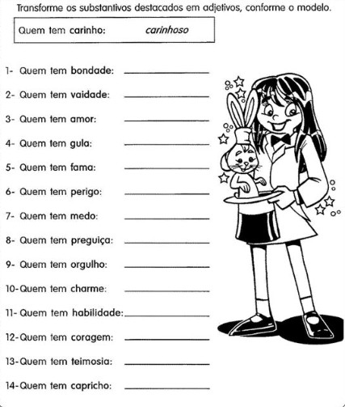

ANEXO 2

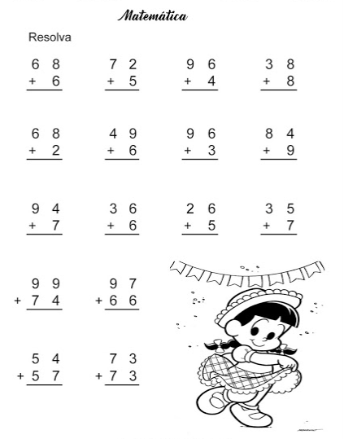

ANEXO 3
Produção de Texto

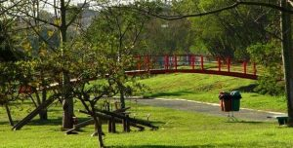
Faça um texto descrevendo as características dos parques socioambientais da sua cidade, de Hortolândia, aspectos naturais e de lazer desses parques, Irmã Dorothy Stang, Chico Mendes e Remanso das Águas. Tente escrever seu texto em letra cursiva (letra de mão):

